
ОБЩЕСТВО С ОГРАНИЧЕННОЙ ОТВЕТСТВЕННОСТЬЮ
ТОРГОВЫЙ ДОМ «БИБЛИО-ГЛОБУС»

РЕГЛАМЕНТ
по информационному взаимодействию с поставщиками с использованием программы «АРМ Издатель+»

Москва

2016
ПРОГРАММА «АРМ ИЗДАТЕЛЬ +» – программа, разработанная Покупателем и предназначенная для ведения базы данных печатной, медиа, канцелярской и другой продукции, а также для осуществления информационного взаимодействия Поставщиков с Покупателем.

- ПОРЯДОК ПЕРЕДАЧИ ИНФОРМАЦИИ О ТОВАРЕ С ПОМОЩЬЮ ПРОГРАММЫ АРМ ИЗДАТЕЛЬ+

  - Общие сведения

Программа «АРМ Издатель +» поддерживает формат RUSONIX 3.0.2.

В комплект поставки (пакета программ) входят следующие файлы:
- исполняемый файл PublisherPlus.exe,
- файл настроек PublisherPlus.ini,
- шаблоны сопроводительных документов Шаблон накладной ТОРГ-12.xls,

Шаблон счета-фактуры.xls,
- база данных Microsoft Access arm.mdb,
- служебные библиотеки Unzip32.dll, zip32.dll,
- файл обновлений для базы данных upd.mdb (начиная с версии 1.24),
- папка файлов помощи Help.

Этот пакет размещается в одном архивном файле PublisherPlus.zip.

1.2 Системные требования, совместимость программы

Аппаратные требования
Процессор Pentium 4 и выше.
Объем оперативной памяти 128 МБ и выше.
Свободного места на жестком диске – 20 МБ.

Операционная система
Windows XP и выше

1.3 Установка программы

Для установки программы необходимо выполнить следующие действия:

- Распаковать архив PublisherPlus.zip.
- Скопировать все файлы, извлеченные из архива, в любую папку ПК.
- Заполнить реквизиты Поставщика и при необходимости изменить реквизиты получателя в шаблонах сопроводительных документов (Шаблон накладной ТОРГ-12.xls, Шаблон счета-фактуры.xls).
- Создать ярлык к программе PublisherPlus.exe на Рабочем столе ПК.

  - Порядок обновления версии
- Из предыдущей версии программы АРМ Издатель+ необходимо сохранить весь прайс-лист в файл ONIX XML.
- Запустить обновленную версию АРМ Издатель + и загрузить прайс-лист из этого файла.
- Отдельные атрибуты товаров могут не перейти в новую базу. Их необходимо добавить вручную, при помощи копирования. Заказы и накладные также не перейдут в новую базу. Если есть необходимость можно их загрузить вновь и затем создать соответствующие накладные.

  - Первый запуск программы

При первом запуске программы появится окно «Карточка поставщика»
(рис. 1), в котором необходимо заполнить два поля: ИНН, наименование Поставщика и значок «v», если Поставщик использует систему упрощенного налогообложения.
Банковские реквизиты можно заполнить в формах «Шаблон накладной ТОРГ-12» и «Шаблон счета-фактуры», приложенных к программе в виде отдельных файлов, или убрать значок «v» в разделе «Использовать шаблоны накладной ТОРГ-12 и счета-фактуры», тогда откроются реквизиты для заполнения в программе (рис. 2).

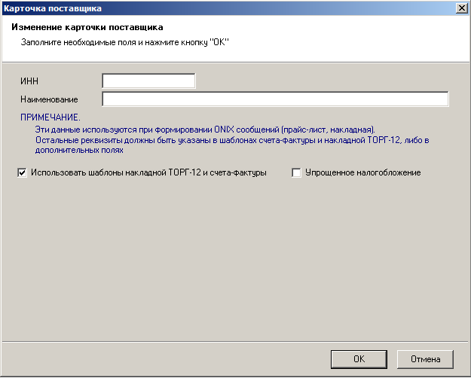
Рис. 1
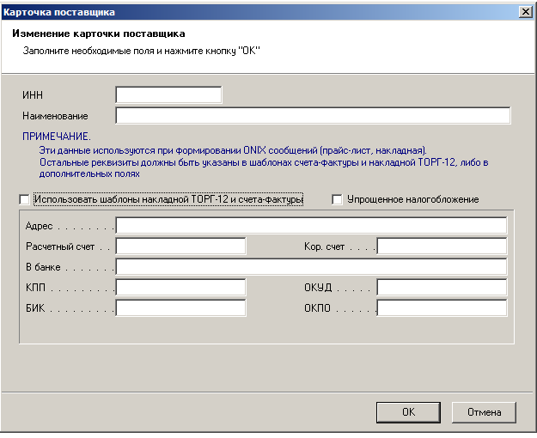
Рис. 2
  - Работа с программой

Работа с программой сводится к выполнению следующих основных функций:
  - формирование электронных прайс-листов для отправки их Покупателю;
  - прием от покупателя заказа на книжную и другую продукцию;
  - формирование электронных накладных на поставляемую продукцию;
  - формирование и печать сопроводительных документов.
Работа с программой проводится с помощью Строки меню – функциональной панели в верхней части рабочего окна программы.

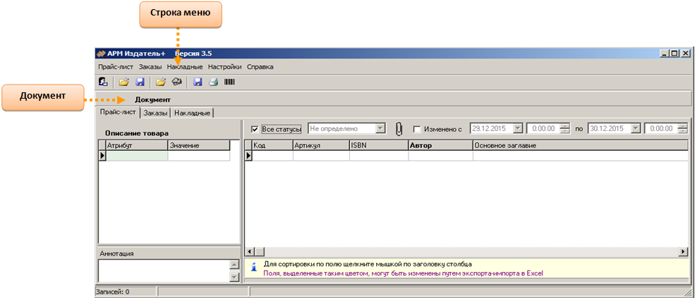

Рис. 3 Главное окно программы

Или контекстно-зависимого меню, вызываемого правой кнопкой мыши по большому полю (рис. 4).
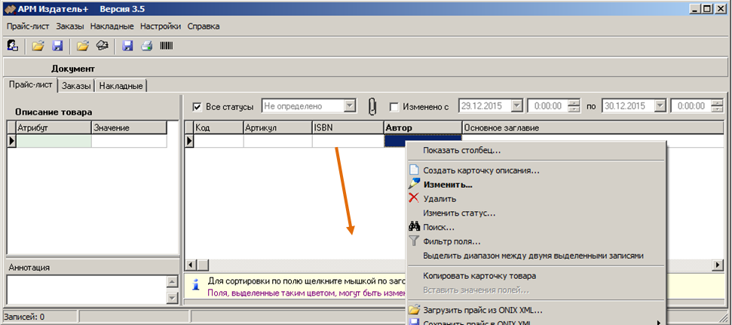
Рис. 4

  - Работа с прайс-листом

Рабочее окно «Прайс-лист» состоит из двух частей. Левая часть окна предназначена для отображения краткой информации об активной позиции прайс-листа (т.е. позиции, на которой установлен курсор). Правая часть окна содержит перечень товарных позиций, возможность сортировки по выбранному товарному статусу и дате изменения информации (рис. 5).
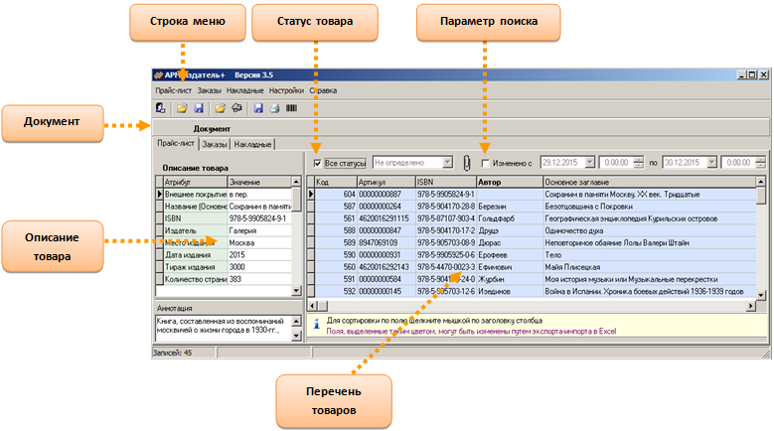
Рис. 5

В зависимости от того, какой статус выбран, будут отображены те товарные описания, которым присвоен соответствующий статус.
Статусы товара:

- Не определено – для изданий, статус которых не указан;
- В плане – для изданий, которые издатель собирается издать;
- В печати – для изданий, находящихся в типографии;
- Вышло в свет – текущий ассортимент;
- Изменение записи (частичное) – изменение части записи;
- Удалено - для изданий, тираж которых уже распродан и дальнейших допечаток не будет.

Функция «Все статусы» отображает все позиции, в т.ч. без установленного статуса.

Имеется возможность изменения сортировки перечня товаров путем щелчка мышью по заголовку нужной колонки в таблице. Заголовок при этом будет выделен жирным шрифтом.
Предусмотрен поиск по этому полю. Для этого следует выделить заголовок и выбрать опцию меню «Поиск» или начать вводить с клавиатуры текст поиска. При этом откроется окно (рис. 6).
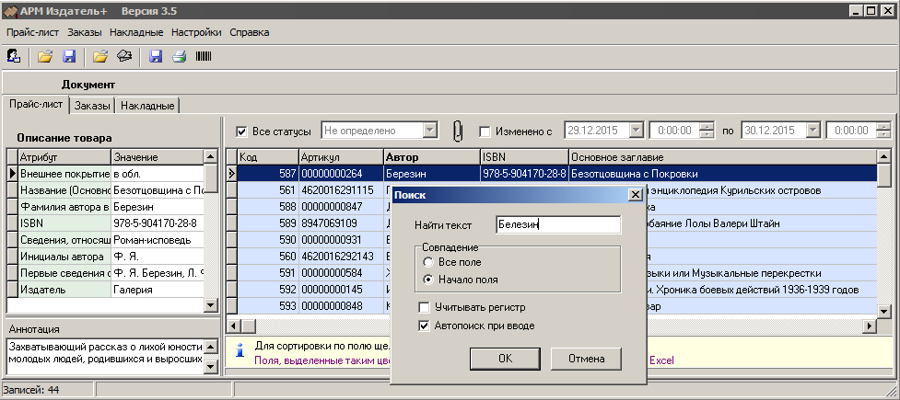
Рис. 6

Для работы с прайс-листом в «АРМ Издатель+» предусмотрены следующие функции (Рис. 7):
Вызвать нужную функцию можно любым из способов:
Нажать правой кнопкой мыши в окне прайс-листа, после чего появится контекстное меню, отображающее доступные функции.
Нажать «Прайс-лист» на функциональной панели в верхней части рабочего окна программы.
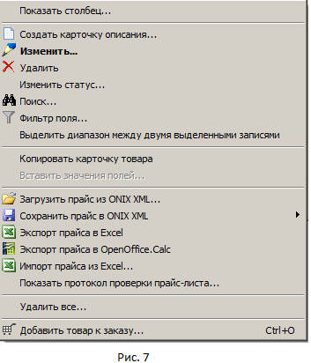
Показать столбец… - возможность выбрать столбец из перечня «Поля таблицы», для отображения его в прайс-листе.
Создать карточку описания.. – создание нового описания (добавить товар в базу).
Изменить.. – для изменения описания товара, на который в данный момент времени установлен курсор.
Удалить – возможность удаления позиции из прайс-листа.
Изменить статус…- возможность изменить статус на одну или группу выделенных позиций (Ctrl+↓↑).
Фильтр поля... - возможность задать признак фильтра.
Для этого выделите заголовок нужной колонки в таблице. Заголовок при этом будет выделен жирным шрифтом. Выберете опцию меню «Фильтр поля..» и введите значение фильтра. Чтобы снять фильтр нажмите в опции меню «Фильтр поля..» и удалите из поля информацию.
Выделить диапазон между двумя выделенными записями.
Выделите первую и последнюю позицию (Ctrl+↓↑) и выберите опцию меню «Выделить диапазон между двумя выделенными записями».
Копировать карточку товара - возможность принести данные в другую карточку. Выделите позицию, которую собираетесь скопировать, выберите опцию меню «Копировать карточку товара». Создайте новую карточку и далее выберите опцию меню «Вставить значения полей».
Загрузить прайс из ONIX.XML – для загрузки прайс-листа из файла формата ONIX XML (использование данной функции описано ниже).
Сохранить прайс из ONIX.XML – для сохранения прайс-листа в файл формата ONIX XML или ZIP-архив (файл прайс-листа формата ONIX XML и картинки обложек). Использование данной функции описано ниже, т.к. «АРМ Издатель+» поддерживает широкий спектр возможных действий при сохранении прайс-листа.
Экспорт прайс-листа в Excel - возможность сохранить прайс-лист в Excel и корректировки цен.
Выберите опцию меню «Экспорт прайса в Excel». Сохраните полученный файл. Для загрузки файла выберите опцию меню «Импорт прайса из Excel...».
Экспорт прайса в OpenOffice.Calc - возможность сохранить прайс-лист в таблице OpenOffice.
Показать протокол проверки прайс-листа… - возможность перед сохранением прайс-листа проверить его на ошибки (отсутствие и дубляж артикула, штрих-кода (EAN-13), ISBN).
Удалить все… - возможность удалить все позиции из прайс-листа.
Сначала статус будет изменен на «удалено», и лишь при повторном вызове меню позиции будут действительно удалены из базы.
Добавить товар к заказу… - возможность добавить к заказу позиции.
Выделите в прайс-листе позицию, которую хотите добавить к заказу, и вызовите опцию меню «Добавить товар к заказу…».

1.8 Создание нового описания товара в прайс-листе

Для создания нового описания (добавить товар в базу) в таблице прайс-листа следует в строке меню «Прайс-лист» (или правой кнопкой мыши в окне «Прайс-лист», после чего появится контекстное меню, отображающее доступные функции), выбрать «Создать карточку описания» (Рис. 8). При этом появляется список «Выбор типа описания» (Рис. 9), в котором необходимо выбрать нужный тип и нажать кнопку OK.
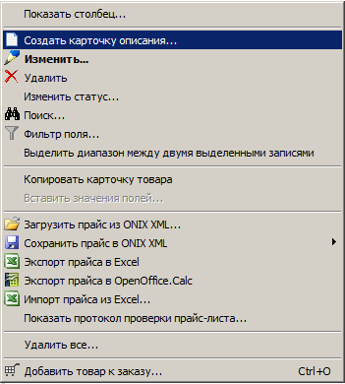 | 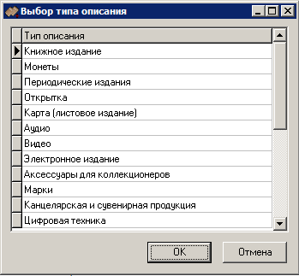
Рис. 8 Рис. 9

В результате откроется карточка товара, в которой следует заполнить соответствующие поля. Карточка товара (Рис. 9) содержит пять закладок (Рис. 10 – пример создания карточки описания книжного издания):

• «Общее»

В данной закладке указываются общие сведения: Тип описания – выбирается в зависимости от типа описываемого товара; Статус записи – отображает текущее состояние товара; Признак доступности – отображает наличие товара на складе поставщика; Артикул – главный идентификационный атрибут товара (присваивается электронному описанию товара при создании, является уникальным и в дальнейшем не может быть изменен); на этой же странице есть кнопка (на рис. 10 обозначена стрелкой), с помощью которой можно автоматически сформировать артикул/код товара; Штрихкод – значение штрихового кода товара в формате EAN-13.
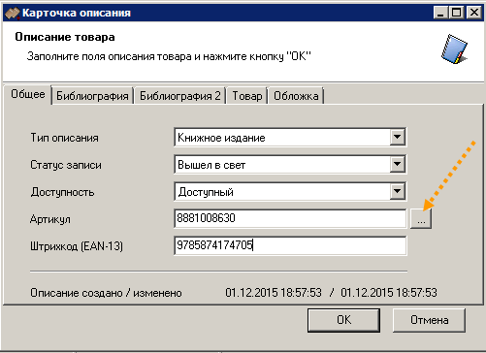
Рис. 10

• «Библиография» – содержит поля библиографического описания (Рис.11)
На данной закладке содержится информация о библиографических атрибутах издания. Для упрощения работы с полями библиографического описания в правой части окна отображается подсказка по способу заполнения поля, на котором установлен курсор. А также при наведении на соответствующую строку всплывает подсказка.
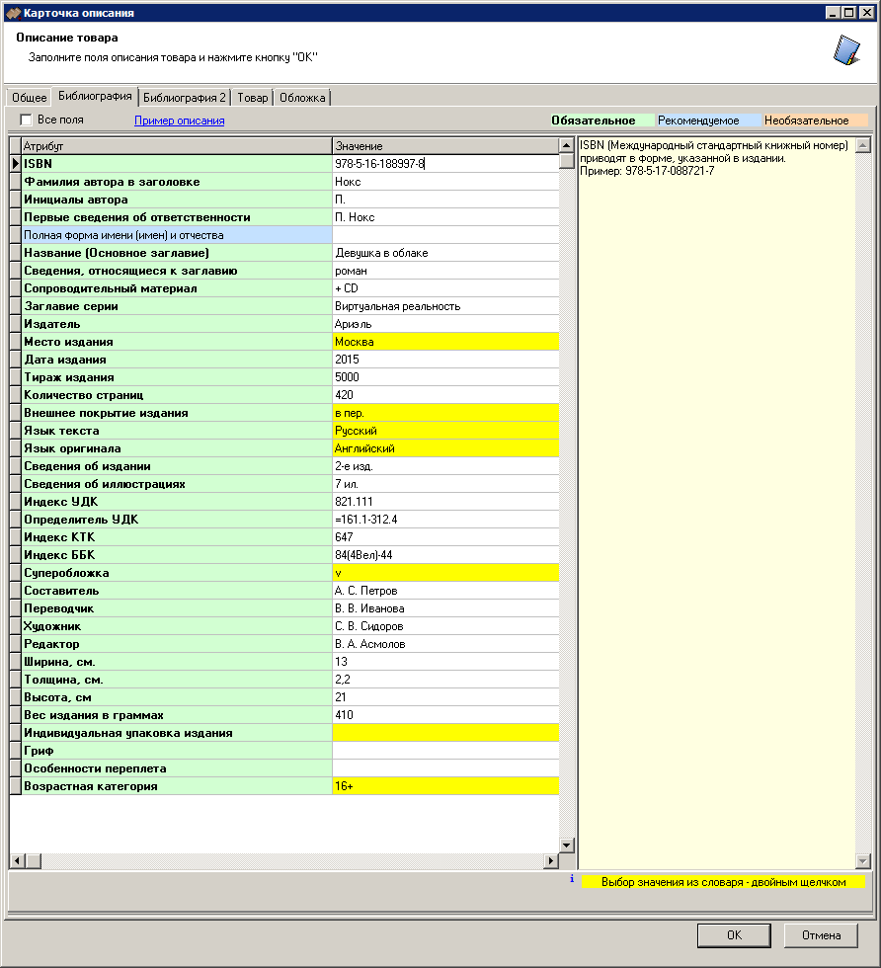
Рис. 11

• «Библиография 2»
На данной закладке содержится информация о правообладателе для использования авторских прав и аннотация (Рис.12).
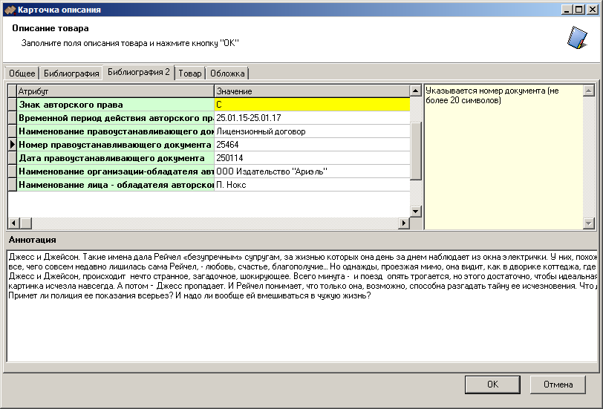
Рис.12

• «Товар» – коммерческий блок (цена, скидка, НДС, количество в упаковке и т.п.) (Рис. 13).
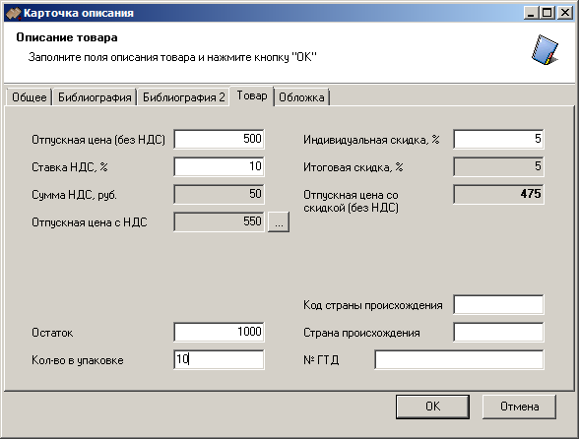
Рис. 13

• «Обложка» – для каждого товара должно быть загружено изображение товара (рис. 14) в формате Joint Photographic Experts Group (.jpg) с разрешением 72 dpi и размером указанным в таблице (в случае пересылки изображения предмета вытянутой, удлиненной формы ((ручки, карандаши, линейки и пр.)), изображение должно быть размещено по диагонали от левого нижнего угла к правому верхнему). В этом случае данные (электронное описание и картинка) будут выгружены в ZIP-архив.
Недопустимо изображение предметов, имеющих в прайс-листе цену за единицу продукции, в количестве более одного экземпляра.
Изображения (ширина х высота)
Ширина – 800 пикселей
Высота – пропорциональна ширине

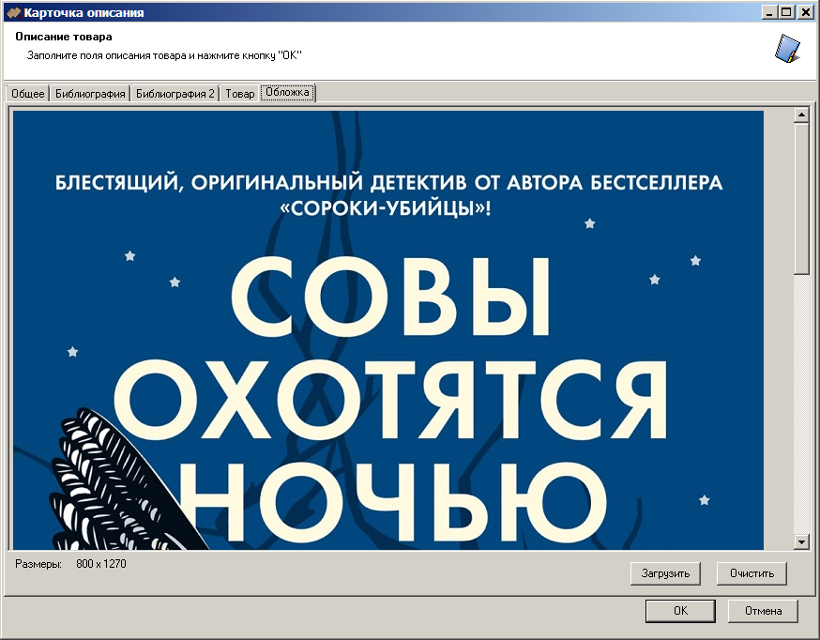
Рис. 14

Заполните необходимые атрибуты описания на закладках «Общее», «Библиография», «Библиография 2», «Товар». Добавьте картинку обложки на закладку «Обложка» и нажмите «Ок».
На любом этапе заполнения «Карточки описания» можно вернуться к данному описанию, выбрав опцию меню «Изменить», или щелкнув мышью по нужной строке два раза в прайс-листе.
Если корректно заполнены поля Артикул, ISBN и штрихкод, библиографических атрибутов, то описание будет сохранено в базе данных программы «АРМ Издатель+», в случае если была допущена ошибка – программа предупредит об ошибке.

  - Редактирование карточки описания

Для изменения существующего описания товара нажмите кнопку «Изменить» или дважды щелкните мышью на нужной позиции, откроется окно карточки описания. Выберите нужную закладку и измените значение нужного поля.
Если допущена ошибку – программа предупредит об этой ошибке. В этом случае, при нажатии кнопки «Ок» описание будет сохранено в базе с ошибкой, а при нажатии кнопки «Отмена» будет исправить указанную программой ошибку.

  - Удаление записи из прайс-листа

Удалить позицию можно с помощью опции меню «Удалить». При этом сначала у данного товара статус будет изменен на «Удалено» (примет вид перечеркнутой позиции), и лишь при повторном вызове опции меню «Удалить» товар будет действительно удален из базы (Рис. 15). Для удаления нескольких позиций необходимо выделить несколько позиций путем клика мышью сначала по первой позиции, а затем по следующим – с одновременным нажатием клавиши CTRL. Удалить все позиции прайс-листа можно с помощью функции меню «Удалить все...», с повторным вызовом данной функции.

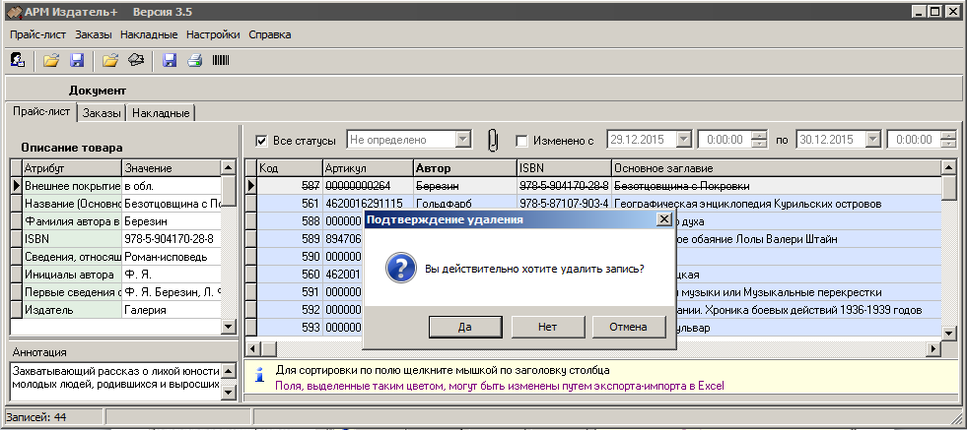Рис. 15
  - Загрузка прайс-листа в «АРМ Издатель+»

В «АРМ Издатель+» можно загрузить прайс-листов в формате ONIX.XML. Загрузка из файлов других форматов не поддерживается. Чтобы загрузить прайс-лист в «АРМ Издатель+», необходимо вызвать функцию «Загрузить прайс из ONIX.XML» (рис. 16). Через диалоговое окно «Открыть» найти нужные xml-файлы и нажать кнопку «Открыть» (рис. 17). По окончании загрузки будет выведено уведомление о количестве позиций, загруженных в «АРМ Издатель+».

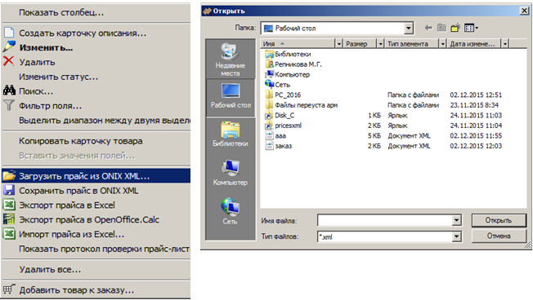

Рис. 16 Рис. 17

В процессе загрузки позиций прайс-листа может появиться окно, уведомляющее о том, что загружаемая запись присутствует в прайс-листе в «АРМ Издатель+». Это означает, что в загружаемом прайс-листе присутствует позиция со схожим артикулом, что и в «АРМ Издатель+». По выбору Поставщика, запись (все записи) с одинаковым артикулом будет перезаписана или пропущена. Имеется возможность перезаписать данные выборочно. Для этого необходимо отметить поля, для которых требуется провести обновление, и нажать кнопку «Да» («Да для всех»). При нажатии кнопки «Нет» запись не будет обновлена. Кнопка «Отмена» прекращает загрузке прайс-листа (Рис. 18).

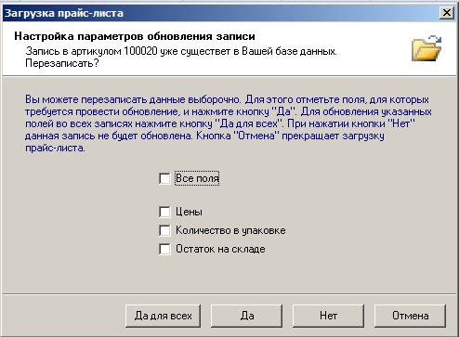
Рис. 18
  - Сохранение прайс-листа

Для организации информационного обмена между Поставщиком и Покупателем, из «АРМ Издатель+» можно выгрузить описания товаров в файлы прайс-листа формата ONIX.XML. Также существует возможность выгружать прайс-листы вместе с картинками обложек формата JPG. В этом случае будет сохранен стандартный ZIP-архив с прайс-листом.
Чтобы сохранить прайс-лист из «АРМ Издатель+» в файл, необходимо вызвать функцию «Сохранить прайс в ONIX.XML» (Рис. 19). Для сохранения всего прайс-листа необходимо выбрать функцию «Сохранить прайс в ONIX.XML», для выделенных позиций «Сохранить прайс в ONIX.XML для выделенных позиций» (выделить несколько позиций можно путем клика мыши сначала по первой позиции, а затем последующим – с одновременным нажатием клавиши CTRL).
Через диалоговое окно «Сохранить как» укажите место, куда вы хотите сохранить файл и имя файла.
По желанию Поставщика, прайс-лист может быть выгружен по следующим критериям:
Статус товара
Дата изменения/внесения информации
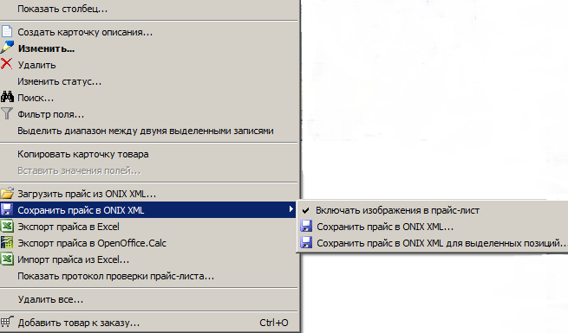
Рис. 19

  - Тираж издания распродан

В соответствии с нижеприведенной схемой необходимо определить свои дальнейшие действия, внести соответствующие изменения в АРМ Издатель+, выгрузить прайс-лист в файл формата ONIX XML и передать его Покупателю для загрузки в базу данных предложений Поставщика.

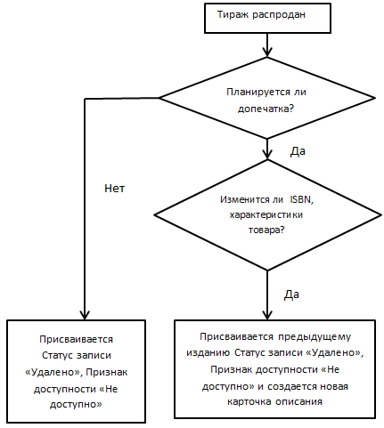

  - Работа с заказами

Заказ от Покупателя поступает Поставщику в виде XML файла.
Для загрузки заказа в «АРМ Издатель+» следует:
- перейти на вкладку «Заказы» и выбрать функцию «Загрузить заказ из файла» через контекстное меню (по нажатию правой кнопки мыши в окне заказов) (рис. 20),
- через диалоговое окно «Открыть» найти нужный xml-файл и нажать кнопку «Открыть» (Рис. 21).

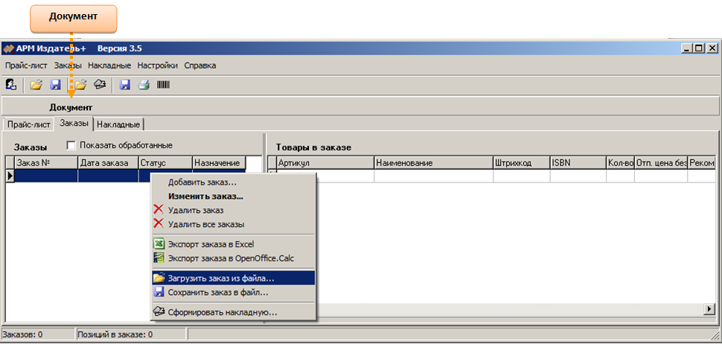
Рис. 20
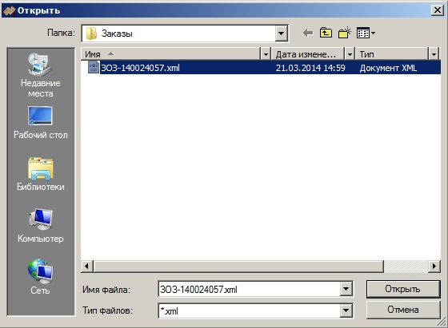
Рис. 21

  - Редактирование заказа

На основе принятого заказа будет формироваться накладная и поставляться товар. Поэтому на этом этапе можно скорректировать данные.
Для редактирования заказа необходимо:
- Открыть закладку «Заказы»,
- Установить курсор на нужном заказе. С правой стороны в окне «Товары в заказе» откроется состав заказа.

Отсутствующие на складе позиции удаляются из заказа, для чего необходимо установить курсор на требуемую позицию и выбрать опцию контекстного меню «Удалить позицию».
Позиции, которые могут быть поставлены в меньшем, чем в заказе количестве, редактируются пользователем – в поле «Количество» изменяется количество заказанных экземпляров (допускается правка количества заказанных товаров только в меньшую сторону). Отпускная цена без НДС и рекомендованная розничная цена, ставка НДС корректируются в соответствующих полях. Изменение по ценам вносится в прайс – лист и направляется Покупателю.

  - Поиск

В программе предусмотрена возможность поиска товара в перечне товаров выбранного заказа.
Для этого необходимо выбрать поле, по которому будет осуществляться поиск. Выбор его производится щелчком мыши по заголовку соответствующего столбца. При этом заголовок будет выделен жирным шрифтом. Далее следует начать набирать на клавиатуре искомый текст, либо выбрать опцию контекстного меню «Поиск» (рис. 22).

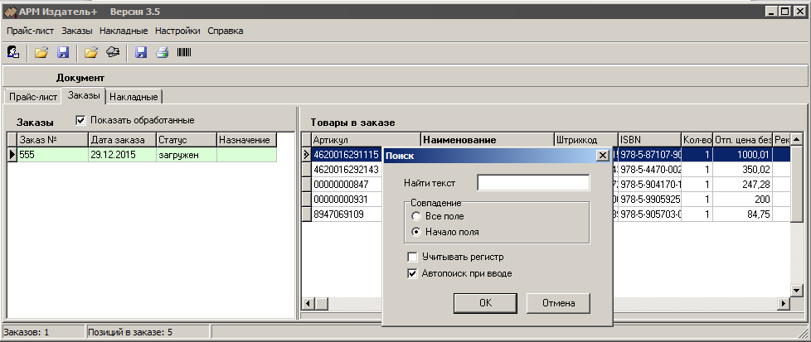
Рис. 22

Чтобы посмотреть все обработанные заказы, поставьте значок «v» в окошке «Показать обработанные».

  - Специальные возможности (Рис.23).

Экспорт заказа в Excel - возможность сохранить заказ в Excel. Выберите опцию меню «Экспорт заказа в Excel». Сохраните полученный файл. Для загрузки файла выберите опцию меню «Импорт заказа из Excel...».  Экспорт заказа в OpenOffice.Calc - возможность сохранить заказ. | 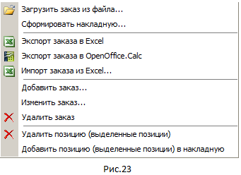
Добавить заказ… - возможность создать заказ вручную.
Для этого вызовите опцию меню «Добавить заказ…». В появившемся окне «Карточка заказа» укажите номер заказа и дату.
Изменить заказ… - возможность изменить номер и дату заказа.
Вызовите опцию меню «Изменить заказ …». В появившемся окне «Карточка заказа» измените номер заказа или дату.
Удалить заказ - возможность удалить заказ.
Вызовите опцию меню «Удалить заказ…». В окне «Подтверждение удаления» выберите действие.
Удалить позицию (выделенные позиции) - возможность корректировать заказ, удалив позицию (позиции).
Для этого встаньте на выбранную позицию и выберите опцию меню «Удалить позицию (выделенные позиции)».
Чтобы удалить несколько позиций, нужно выделить их путем клика мыши сначала по первой, а затем по следующим позициям – с одновременным нажатием клавиши CTRL.
Сохранить заказ в файл… - возможность сохранить заказ в формате xml.
Добавить позицию (выделенные позиции) в накладную - возможность добавить позиции в накладную.
Установите курсор на строке, содержащей информацию о товаре, который нужно добавить к заказу, в окне «Товары в заказе» и вызовите опцию меню «Добавить позицию» (выделенные позиции) в накладную.
Чтобы добавить несколько позиций, нужно выделить их путем клика мыши сначала по первой, а затем по следующим позициям – с одновременным нажатием клавиши CTRL.

  - Работа с накладными

Для поставки товара Покупателю необходимо на основании загруженного заказа сформировать накладные, в которых должно быть не более 15 позиций. «АРМ Издатель+» автоматически разбивает заказ на накладные, содержащие не более 15 позиций.
Для формирования накладной необходимо:
- Открыть окно «Заказы»,
- Установить курсор на нужном заказе. Вызвать функцию «Сформировать накладную» через контекстное меню (по нажатию правой кнопки мыши в окне заказов) (Рис. 24).

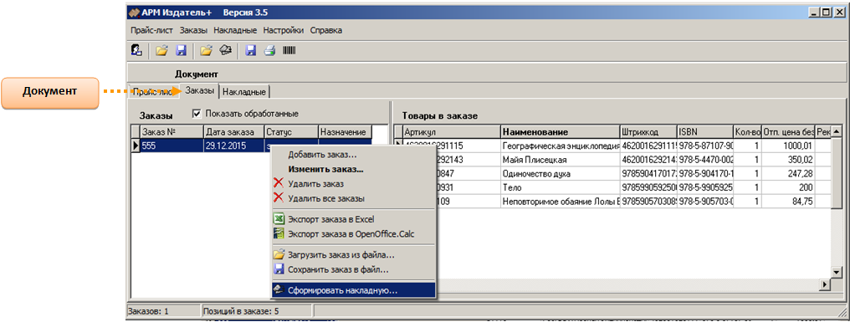
Рис. 24

- Откроется карточка накладной (рис. 25), в которой необходимо заполнить номер и дату.
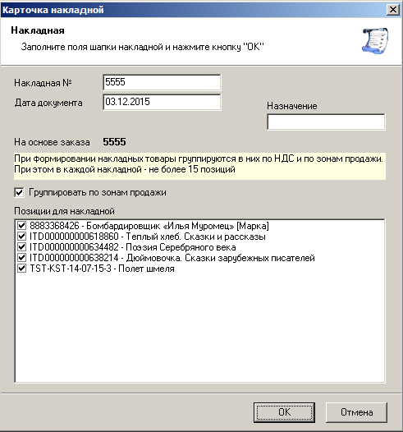
Рис. 25

Существует два способа формирования накладной:
Первый способ:
Автоматическое формирование накладных, в которых позиции будут сгруппированы по ставке НДС, зоне продажи (при наличии значка «v» в окошке «Группировать по зонам продажи») и не более 15 позиций в одной накладной.
Второй способ:
Группирование накладных вручную.
Для этого оставьте выделение «v» в тех позициях, которые должны войти в формируемую накладную и нажмите ОК. Далее программа вернется к карточке (рис. 25), где обработанные позиции будут неактивны. Эти накладные будут также группироваться по НДС, по зоне продажи (при наличии значка «v» в окошке «Группировать по зонам продажи») и не более 15 позиций в одной накладной.
В результате изменится статус заказа на «Обработан», и программа автоматически перейдет на страницу (закладку) «Накладные».

  - Редактирование накладной

При необходимости в накладных могут быть изменены следующие данные: номер и дата накладной – в перечне накладных (меню «Изменить накладную») (рис. 26), количество, цены, код КТК, а также непосредственно в таблицу «Товары в накладной» внесены «Код страны происхождения», «Страна происхождения»
и «№ ГТД».

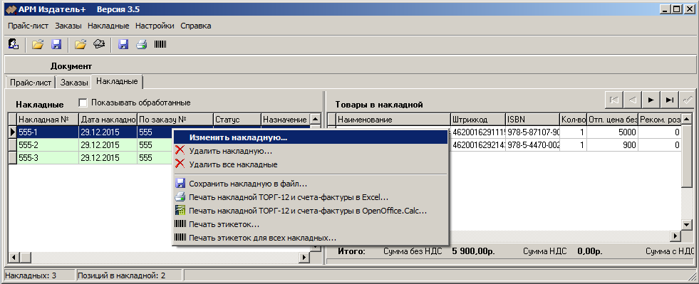
Рис.26

  - Сохранение электронной накладной

Для сохранения накладной в файл, необходимо:
Открыть окно «Накладные»,
Встать на требуемую накладную и вызвать контекстное меню (правой кнопкой мыши),
Выбрать функцию «Сохранить накладную в файл» (рис. 27).

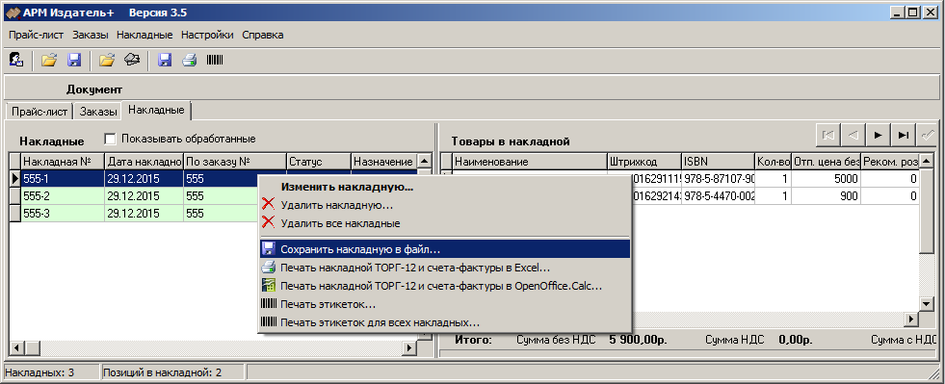Рис. 27

Через диалоговое окно «Сохранить как» необходимо указать, куда должен быть сохранен файл и имя файла, после чего необходимо нажать кнопку «Сохранить».
Далее следует передать электронные накладные Покупателю, загрузив их через ресурс «Кабинет поставщика» http://blog.biblio-globus.ru/vendor/.

  - Печать документов

В «АРМ Издатель» при работе с накладными реализованы возможности печати следующих документов:
- Накладной ТОРГ-12 и счета-фактуры в Excel,
- Накладной ТОРГ-12 и счета-фактуры в OpenOfice.Calc,
- Печать этикеток – печать этикеток на товары (возможна печать этикеток на самоклеящуюся бумагу формата А4).

Для печати документов из окна «Накладные» необходимо нажать правой кнопкой мыши на требуемой накладной в окне «Накладные», после чего выбрать тип документа, который должен быть выведен на печать (рис.28).

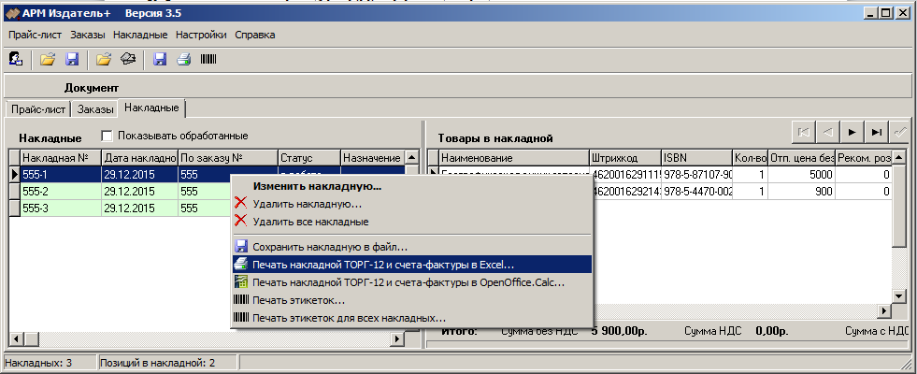
Рис. 28

В итоге накладная изменит статус на «Обработано». Просмотреть все обработанные накладные можно, поставив значок «v» в окошке «Показать обработанные».

  - Специальные возможности (рис.29)

Экспорт накладной в Excel - возможность сохранить накладную в Excel.  Изменить накладную… - возможность изменить номер и дату заказа.  Вызовите опцию меню «Изменить накладную…». В появившемся окне «Карточка накладной» измените номер или дату накладной. | 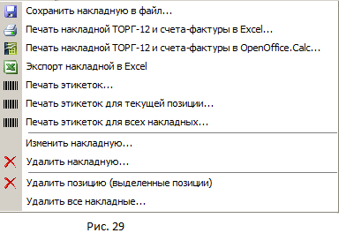
Удалить накладную – возможность удалить накладную.
Вызовите опцию меню «Удалить накладную…». В окне «Подтверждение удаления» выберите действие.
Удалить позицию (выделенные позиции) - возможность корректировать накладную, удалив позицию(и).
Для этого встаньте на позицию и выберите опцию меню «Удалить позицию (выделенные позиции)».
Чтобы удалить несколько позиций, нужно выделить их путем щелчка мыши сначала по первой, а затем по следующим позициям– с одновременным нажатием клавиши CTRL.
Удалить все накладные… - возможность удалить заказ.
Вызовите опцию меню «Удалить все накладные…». В окне «Подтверждение удаления» выберите действие.

  - Создание карточки клиента

В главном меню «Настройки» выберите опцию меню «Клиенты…» ( рис. 30).
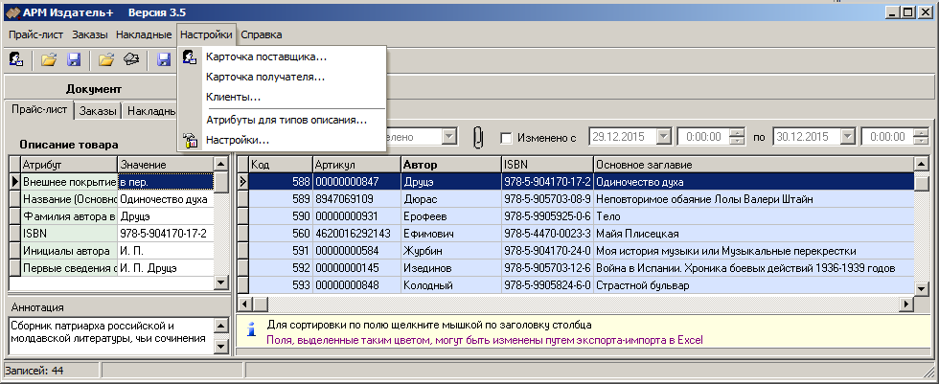
Рис. 30

Для создания карточки нового клиента нажмите кнопку «Функции» и выберите «Добавить». Для изменения данных в карточке клиента выберите «Изменить…». Если нужно удалить данные, выберите «Удалить…» (рис.31).
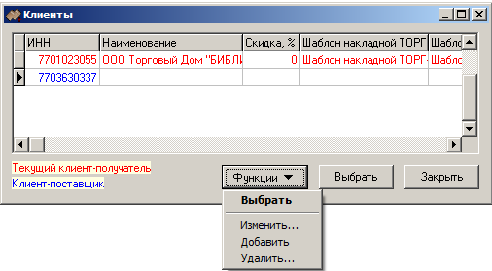
Рис.31
- Реорганизация Поставщика, изменение наименования, адреса, банковских и других реквизитов.

2.1 В случае состоявшейся и прошедшей государственную регистрацию реорганизации Поставщика, а также при изменении наименования, адреса, банковских и других реквизитов, предусмотренных Договором поставки товарной продукции, необходимо:
В программе «АРМ Издатель+» в документе «Накладные» вызвать функцию «Удалить все накладные»,
- В меню «Настройки» выбрать пункт «Карточка поставщика» и выполнить повторную регистрацию Поставщика с учетом имеющихся изменений.

